Sáng thứ tư ngày 17 tháng 04 năm 2024
Môn: Mĩ thuật
CHỦ ĐỀ 7: VIỆT NAM QUÊ HƯƠNG EM
BÀI 15: CẢNH ĐẸP QUÊ HƯƠNG VIỆT NAM (tiết 1)
I. YÊU CẦU CẦN ĐẠT:
1. Kiến thức:Bài học giúp HS đạt được một số yêu cầu sau:
- Biết được một số cảnh đẹp nổi tiếng ở quê hương, đất nước và vẻ đẹp của hình ảnh thiên nhiên, con người, màu sắc… ở đó; Nắm được một số cách thực hành, sáng tạo sản phẩm về đề tài cảnh đẹp quê hương Việt Nam.
- Vận dụng được đường nét, màu sắc, hình khối, không gian… vào sáng tạo sản phẩm theo ý thích về đề tài cảnh đẹp quê hương Việt Nam và trao đổi, chia sẻ trong thực hành.
-Trưng bày, giới thiệu được sản phẩm và trao đổi, chia sẻ cảm nhận về sản phẩm của mình, của bạn
2. Năng lực:
Bài học góp phần hình thành, phát triển ở HS các năng lực chung và một số năng lực đặc thù khác, như: Ngôn ngữ, khoa học… thông qua: Trao đổi, chia sẻ; vận dụng hiểu biết về lịch sử, địa lí để tìm hiểu đề tài và thực hành, sáng tạo; sử dụng một số hình thức thực hành như: vẽ, xé, cắt, dán, in, nặn… để tạo sản phẩm…
3. Phẩm chất:
Bài học góp phần hình thành, phát triển ở HS lòng yêu nước, đức tính chăm chỉ, lòng nhân ái, ý thức trách nhiệm…, như: có thức giữ gìn, bảo vệ những di sản thiên nhiên ở quê hương, đất nước; chuẩn bị đồ dùng học tập; giữ vệ sinh trong và sau khi thực hành…
II. ĐỒ DÙNG DẠY HỌC:
1. Đối với giáo viên:
- Giấy màu, màu vẽ, hồ dán, băng dính, kéo, bút chì, tẩy,…
- Hình ảnh liên quan đến bài học.
2. Đối với học sinh:
- Giấy màu,đất nặn, màu vẽ, hồ dán, băng dính, kéo, bút chì, tẩy,…
III. CÁC HOẠT ĐỘNG DẠY HỌC:
TG | HOẠT ĐỘNG CỦA GIÁO VIÊN | HOẠT ĐỘNG CỦA HỌC SINH
4’  6’  22’  3’ | A. HOẠT ĐỘNG MỞ ĐẦU:  *Mục tiêu:Giúp học sinh phấn khởi hơn khi vào tiết học, tiếp thu bài tốt.  *Cách tiến hành:  - Kiểm tra sĩ số HS.  - Kiểm tra đồ dùng của HS.  - GV cho HS khởi động qua bài hát “Việt Nam quê hương tôi”.  - GV đánh giá kết quả hoạt động khởi động và giới thiệu vào bài.  - Ghi tên đầu bài.  B. HOẠT ĐỘNG HÌNH THÀNH KIẾN THỨC MỚI:  *Mục tiêu:Nhận biết vẻ đẹp của một số hình ảnh cảnh đẹp, liên hệ một số kiến thức đã học (hình cơ bản biên thể, màu nóng, màu lạnh, vị trí xa gần của một số hình ảnh,…).  *Cách tiến hành:  * Quan sát, nhận biết:  GV hướng dẫn HS quan sát tranh, trả lời câu hỏi:  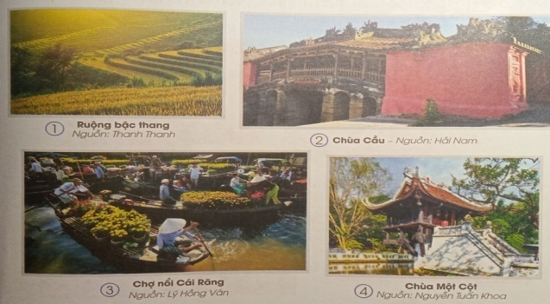  + Cảnh đẹp trong mỗi hình minh họa thuộc vùng miền nào trên quê hương Việt Nam?  + Cảnh đẹp đó có hình ảnh, màu sắc nào nổi bật?  + Em đã từng đến tham quan những cảnh đẹp nào?  + Em hãy giới thiệu cảnh đẹp ở quê hương mà em biết?...  - GV cho học sinh quan sát tranh.  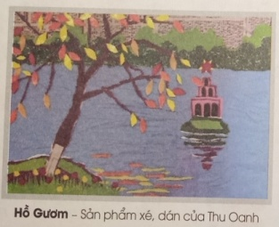 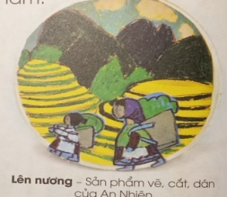  - HS quan sát, trao đổi, trả lời câu hỏi.  + Hình thức thực hành của mỗi sản phẩm?  + Hình ảnh chính, hình ảnh phụ ở trên mỗi sản phẩm.  + Mỗi sản phẩm có những màu sắc nào?  + Sản phẩm nào có nhiều màu lạnh? Sản phảm nào kết hợp màu nóng, màu lạnh? Có độ đậm nhạt của màu nào?...  + Hình thức thực hành của mỗi sản phẩm?  + Hình ảnh chính, hình ảnh phụ ở trên mỗi sản phẩm.  + Mỗi sản phẩm có những màu sắc nào?  + Sản phẩm nào có nhiều màu lạnh? Sản phảm nào kết hợp màu nóng, màu lạnh? Có độ đậm nhạt của màu nào?...  - GV nhận xét, đánh giá nội dung trả lời, chia sẻ, bổ sung của HS; chốt kiến thức (hình ảnh, màu sắc nóng, lạnh, đậm nhạt, xa gần, hình ảnh chính, phụ,…); giới thiệu một số cảnh đẹp ở quê hương và tổng kết hoạt động.  C. HOẠT ĐỘNG LUYỆN TẬP, THỰC HÀNH.  *Mục tiêu:  - Thực hành (cá nhân/nhóm): Tìm hiểu cách sáng tạo sản phẩm về Hồ Gươm và thực hành.  - Biết trưng bày, chia sẻ được cảm nhận về sản phẩm của mình, của bạn.  *Cách tiến hành:  1. Hướng dẫn thực hành.  - GV hướng dẫn HS quan sát và trao đổi, trả lời câu hỏi:  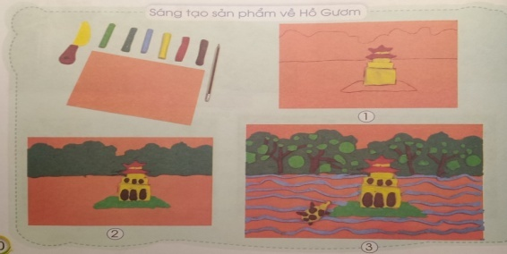  + Kể tên những hình ảnh, chi tiết có trên sản phẩm tranh Hồ Gươm?  + Chỉ ra hình ảnh chính, phụ trên sản phẩm tranh Hồ Gươm?  + Các hình ảnh chính, phụ được sắp xếp ở những vị trí nào trên sản phẩm, hình ảnh nào ở gần, hình ảnh nào ở xa?  + Hình ảnh, chi tiết nào thể hiện rõ nhất đặc điểm của Hồ Gươm ở sản phẩm?  + Sản phẩm tranh Hồ Gươm vận dụng hình thức thực hành và chất liệu nào?  + Em hãy nêu cách thực hành tạo nên sản phẩm về Hồ Gươm?  - GV nhận xét, đánh giá nội dung trả lời, chia sẻ bổ sung của HS và chốt kiến thức, hướng dẫn HS cách tạo sản phẩm về Hồ Gươm; gợi mở HS có thể tạo sóng nước bằng cách vẽ hoặc xé dán,…  2. Thực hành sáng tạo:  – Gv tổ chức HS làm việc nhóm, giao nhiệm vụ cá nhân:  + Thực hành: vận dụng cách sáng tạo sản phẩm về Hồ gươm để tạo sản phẩm về cảnh đẹp theo ý thích ở quê hương hoặc nơi khác.  + Quan sát, trao đổi và hỏi bạn trong nhóm/bên cạnh về ý tưởng chọn chất liệu, màu sắc, cảnh đẹp yêu thích,… để thực hành,…  - GV lưu ý HS: Hình ảnh cần to, nhỏ khác nhau; các hình ảnh chính, phụ và những chi tiết khác có thể tạo nên cảnh đẹp đặc trưng của quê hương,… Nhắc HS có thể tham khảo thêm sản phẩm ở tr.72  – Gv quan sát, nắm bắt tiến độ thực hiện nhiệm vụ của HS và hướng dẫn, có thể hỗ trợ.  3. Cảm nhận, chia sẻ.  – Gv tổ chức HS trưng bày SP và quan sát, giới thiệu, chia sẻ, trả lời câu hỏi:  + Sản phẩm của em có tên là gì?  + Em hãy giới thiệu về cảnh đẹp mà em thể hiện trên sản phẩm?  + Hình ảnh nào là hình ảnh chính, phụ trên sản phẩm?  + Sắp xếp hình ảnh chính ở vị trí nào trên sản phẩm?  + Sản phẩm của em được tạo nên bằng chất liệu nào?  + Em thích hình ảnh, chi tiết nào trên sản phẩm của bạn.  - GV tóm tắt nội dung nhận xét, đánh giá, chia sẻ, bổ sung và kết quả thực hành, thảo luận của HS.  – GV hướng dẫn HS bảo quản SP và mang đến lớp vào tiết 2 của bài học.  D. HOẠT ĐỘNG VẬN DỤNG, TRẢI NGHIỆM:  *Mục tiêu:Ôn lại nội dung, kiến thức đã học, nêu ý nghĩa bài học. Vận dụng trong bài học và cuộc sống.  *Cách tiến hành:  - Yêu cầu HS nhắc lại các bước thực hiện?  - Em có ý tưởng gì khác về chất liệu để sáng tạo?  - GV hướng dẫn HS chuẩn bị học tiết 2 của bài học. | - HS ổn định tổ chức  - Nghe và hát cùng.  - Lắng nghe.  - HS quan sát và trả lời câu hỏi.  - Vùng miền núi, thành phố sông nước, Hà nội.  - Gồm có ruộng bậc thang, cung đình Huế, Thuyền, chùa một cột.  - Nhà sàn, ruộng bậc thang, cảnh bên bờ sông Mã  - Ở bức Hồ gươm: Là hình thức thực hành xé dán.  Ở bức tranh Lên nương: là sản phẩm tổng hợp của vẽ màu, cắt dán  - Hình ảnh chính bao gồm thiên nhiên (Cây và tháp rùa, hồ gươm), con người, đồi núi và ruộng bậc thang (Lên nương)  - Màu sắc rất rõ ràng hòa sắc rất đẹp.  - Học sinh trả lời.  - HS lắng nghe.  - HS quan sát và thảo luận.  - Học sinh trả lời.  - Vẽ hình, xé dán, cắt dán, nặn,…  - HS thực hành làm sản phẩm.  - HS trưng bày sản phẩm đã tạo được.  - HS trả lời theo cảm nhận  - HS lắng nghe.  - HS nêu.  - HS nêu ý tưởng.  - HS lắng nghe.

IV. ĐIỀU CHỈNH SAU BÀI DẠY:

